

CPU处理器
计算机系统教学实验箱
用户使用手册

v 1.1
目 录
第一部分 实验平台系统简介 3
一 产品背景 3
二 产品特点 4
三 实验平台 5
第二部分 实验箱硬件系统介绍 7
一 实验箱配套设备 7
二 实验主板 7
1 FPGA实验主板组成结构 7
2 FPGA芯片介绍 9
3 实验板操作说明 10
第三部分 实验平台软件系统介绍 11
一 实验平台运行流程 11
二 软件系统 11
1 配置文件系统服务器 12
1.1 搭建tftp服务器 12
1.2 启用终端接口工具 14
1.2.1 双击SecureCRTPortable开启终端配置 14
2 启动处理器 15
2.1 处理器系统 15
第四部分 CPU实验指导实例 19
一 组合逻辑电路实验指导案例 20
1 实验目的 20
2 实验内容 20
3 实验步骤 20
二 加法器实验指导案例 27
1 实验目的..............................................................................................................................27
2 实验设备..............................................................................................................................28
3实验任务...............................................................................................................................28
4实验要求...............................................................................................................................29
5实验步骤...............................................................................................................................29

第一部分 实验平台系统简介
MIPS处理器计算机系统设计、开发与教学实验平台是根据高等院校计算机专业本科生及研究生专业开设的《计算机体系结构》、《计算机组成原理》、《操作系统》、《数字逻辑》等计算机基础软硬件课程的实验教学需要，采用标准的MIPS32处理器及Linux操作系统平台的，自主研发，具有自主知识产权的集成实验设计、开发与教学平台。该实验系统围绕计算机系统的基础软硬件专业能力培养，可以满足不同层次院校开设上述课程实验的验证型、综合型、创新型实验教学要求。

产品背景
《计算机体系结构》、《计算机组成原理》、《操作系统》和《数字逻辑》等课程是计算机、软件工程等专业的重要基础课程，是培养本科生及研究生基础软硬件系统能力的关键，但上述课程的实验教学环境非常贫乏。目前，仅仅是引用国外大学及研究机构的虚拟机及其相应模拟或仿真器，硬件实验平台尤其是针对计算机体系结构的实验设计几乎可说是空白。这种状况造成了学生在理解、巩固和加深理论知识上受到制约，在计算机“系统观”的培养上缺乏实践能力与融会贯通的能力。
随着计算机软硬件技术的不断发展，处理器的设计与发展也日新月异，而计算机体系结构的诸多概念，对于学生教学而言仍然停留在概念阶段，由于计算机体系结构设计相当复杂，涉及底层的软硬件基础架构，学生们通常无法进行实践，即便动手做实验，也只能做一些简单的静态流水的CPU设计，没有精力和能力去开发一个比较复杂的CPU，也因此无法接触到现代计算机系统结构中的很多经典概念，此外，内核、编译器、操作系统等底层软件的开发能力缺失。因此，高等院校在有关计算机基础软硬件系统能力的教学上，存在很大的缺失，也造成国内的计算机相关专业教学大多停留在如何“使用”计算机而不是如何“造”计算机。
“龙芯”是我国自主研发的高性能通用处理器系列，目前已经形成系列化产品并进行了规模化产业推广与应用；龙芯基于标准MIPS32/64指令集设计，从核心源代码、物理版图以至上层BIOS、内核源码等具备完全自主的开发与设计能力。为了提高我国高校在计算机系统结构方面的教学水平，培养具备“系统观”能力的计算机专业人才队伍，中国科学院计算技术研究所联合龙芯中科技术有限公司等业界知名计算机科研与产业机构，以提高我国计算机体系结构为主的教学水平为目标，设计了基于MIPS处理器的计算机系统教学实验平台，弥补上述课程缺乏实验教学环境的不足，进行上述课程的配套实验设备开发及市场推广。

产品特点
● 强大的CPU体系结构开放设计
该实验系统整体架构国内首创，具备自主开放、技术先进的特点。其实验平台基于十万门以上规模的FPGA定制主板，依托于中科院计算所龙芯处理器团队的开发能力，提供基于标准MIPS32的五级动态流水CPU的全部开放源代码，并与MIPS公司携手面向高校进行推广，使学生有机会能够接触并实践到体系结构中的诸多经典概念，采用最完整真实的CPU全套代码及其FPGA开发流程来进行实际操作，达到融会贯通、学以致用的效果。
● 计算机全系统的运行平台环境
实验平台采用基于我国自主研发的龙芯多核处理器，基于标准MIPS架构与Linux通用操作系统，全系统国内自主研发，具有高性能、自主可控、系统开放等特点。该系统从底层处理器芯片到主板，以及系统软件都由我国自主研发或移植，并根据教学课程需要进行精简与定制，同时可提供CPU级别的EJTAG调试接口，具备比Intel X86更好的底层开放性和可调试性。
● 化繁为简的模块化与可配置性设计
该实验平台上手方便，模块化强。为了使学生易于上手，实验平台在提供详细说明文档的同时，在实验安排上上注重从易到难，化繁为简，对各个需要操作的知识点进行模块化包装，以方便学生进行修改。所提供的MIPS32处理器核在基于龙芯的低端处理器核上，根据教学课程需要进行精简与定制。但即便如此，处理器核的设计仍然相当复杂，我们进一步通过模块化包装和详细的说明文档，使得学生可以方便地对各个部件如功能部件、保留站、转移预测、cache层次等功能进行了解，修改及重新设计运行。
● 适用于多种基础课程教学
实验系统硬件平台具备丰富的接口资源和使用方式，在硬件设计上考虑了不同计算机课程的对硬件资源的需求，在实验安排上可以多层次，多角度，配合不同的实验案例，该实验系统可以满足《计算机体系结构》、《计算机组成原理》、《操作系统》、《数字逻辑》、《编译原理》等多种课程的实操性教学。在上述课程中，通过安排学生对教师所教学知识点进行及时上机操作，起到辅助教师教学、降低教师授课负担并有效提高教学质量。
● 提供业界交流与服务平台
该实验室平台由中科院计算技术研究所等多家单位参与研制，并由龙芯中科技术有限公司负责产品开发与推广，在提供教学实验平台的同时还提供培训、科研与教学合作的机会，提供课程的教学老师和学生有机会与国内最前沿的计算机芯片和研发人员直接交流，从而能够最大程度上对计算机系统课程进行深入理解，并达到高校教学与企业需求的有效对接。

实验平台
MIPS处理器计算机系统教学实验平台由定制开发的FPGA主板和配套软件、代码及教材组成。实验平台的基本结构和软硬件结构图如下所示。
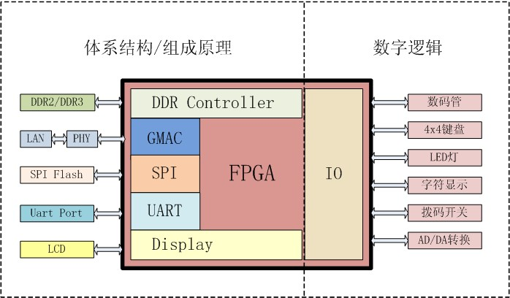
图1-1 MIPS处理器计算机系统教学实验箱软硬件结构框图
MIPS处理器计算机系统教学实验平台的整体实物如图1-2所示。
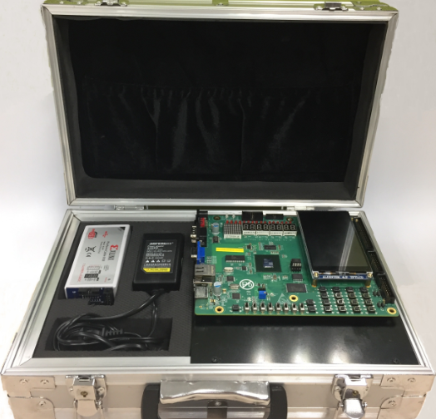
图1-2 MIPS处理器计算机系统教学实验箱实物图

第二部分 实验箱硬件系统介绍

实验箱配套设备
实验箱标配设备：
● FPGA实验板
● Xilinx的下载线
● 串口线（台式机可直接使用串口线，若为笔记本，则需要使用串口转USB线）
● 电源线（含适配器）
● Flash烧写器件
● 终端PC
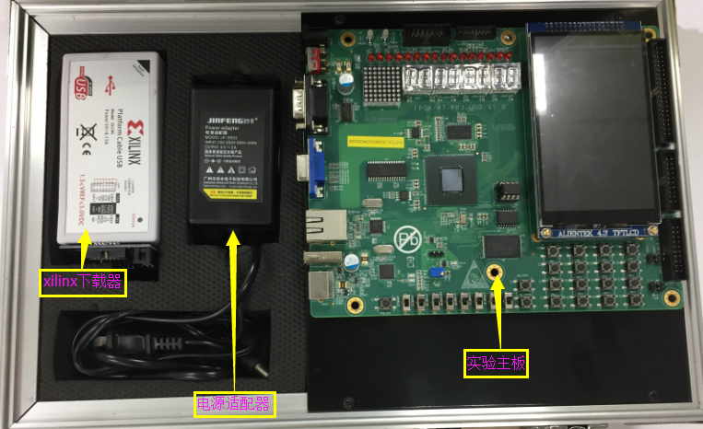

实验主板

FPGA实验主板组成结构
实验板的硬件结构图如下所示：
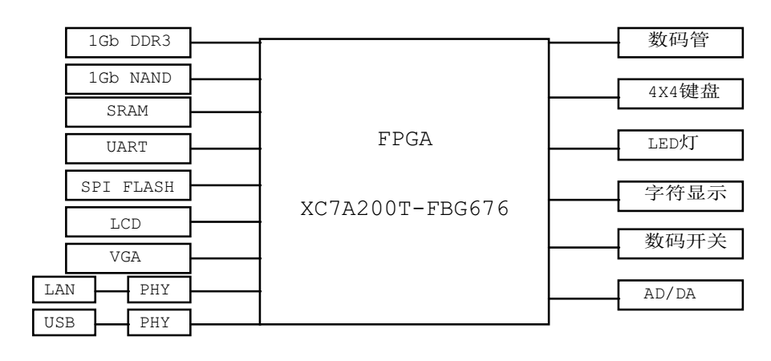
实验板采用的是xilinx Artix-7系列的Artix-7 XC7A200T芯片，实验板可由FPGA直接提供内存控制器，外接DDR3标准内存，并连接串口、LCD显示屏，以太网接口等，以满足不同的接口实验与驱动编程等教学需要。为了便于满足不同层次的教学需求和一些硬件基础实验课程需要，FPGA主板上还提供了丰富的简单化的输入输出控制接口，如数码管、指示灯、拨码开关、触发式按键等。实验板硬件组成示意图如图所示：
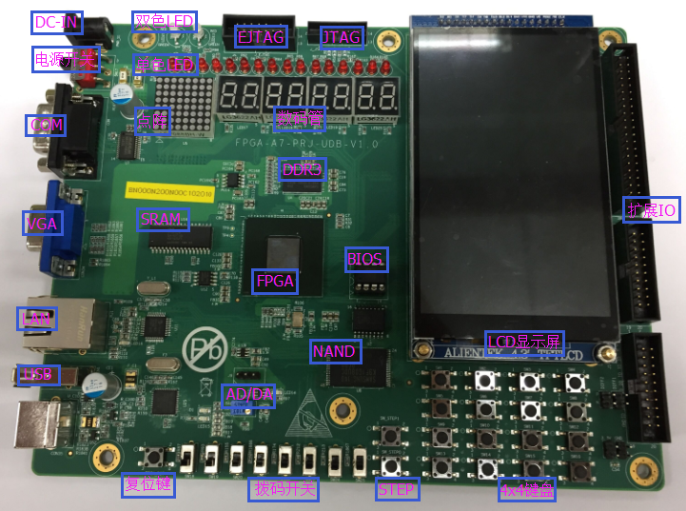
硬件规格：
接口器件 | 描述 | 数量
FPGA | XILINX XC7A200T | 1
JTAG | FPGA调试接口 | 1
EJTAG | FPGA调试接口 | 1
内存 | 片内集成硬件内存控制器，DDR3，128MB | 1
网口 | 100M-RJ45 | 1
SPI | 外挂flash 用于作为操作系统启动rom | 1
UART |  | 1
LCD | 数字RGB接口，外挂LCD显示屏 | 1
数码管 | 7段LED数码管 | 8
按键 | 4x4矩阵键盘 | 16
LED |  | 18
拨码开关 |  | 8

FPGA芯片介绍
实验板采用的是xilinx Artix-7系列的Artix-7 XC7A200T芯片。Xilinx(赛灵思)是全球领先的可编程逻辑完整解决方案的供应商。Xilinx Artix-7 系列不仅拥有业界领先的系统集成能力，同时还能实现适用于大批量应用的最低总成本。该系列由 13 个成员组成，可提供的不同密度的逻辑单元，本实验箱采用的是xilinx Artix-7系列的Artix-7 XC7A200T芯片，含有215360个逻辑单元，详细的器件特性见表？。与上一代 Spartan-6系列相比，该系列功耗提高 35%，且速度更快、连接功能更丰富全面。Artix-7 系列采用成熟的28nm低功耗铜制程技术制造，实现了性价比与功耗的完美平衡，能够提供全新且更高效的双寄存器6输入查找表 (LUT)逻辑和一系列丰富的内置系统级模块，其中包括18Kb (2 x 9Kb) Block RAM、第二代DSP48A1 Slice、SDRAM存储器控制器、增强型混合模式时钟管理模块、SelectIO™ 技术、功率优化的高速串行收发器模块、PCI Express兼容端点模块、高级系统级电源管理模式、自动检测配置选项，以及通过AES和Device DNA保护功能实现的增强型IP安全性。Artix-7 FPGA奠定了坚实的可编程芯片基础，非常适用于可提供集成软硬件组件的目标设计平台。
表2- Artix-7 XC7A200 按器件划分的特性
器件 | 逻辑单元 | 可配置逻辑模块（CLB） |  |  | DSP48A1Slice | Block RAM模块 |  | CMT数量 | 存储器控制器模块最大 | PCI  Express端点模块数 | 最大GTP收发器数 | 总I/O  bank数 | 最大用户I/O数
器件 | 逻辑单元 | Slice | 触发器 | 最大分布式RAM(KB) | DSP48A1Slice | 18KB | 最大KB
XC7A200T | 215,360 | 33,650 | 2,888 | 740 | 730 | 365 | 13140 | 10 | 1 | 16 | 1 | 10 | 500

实验板操作说明
表2-1 控制板LED指示说明
开关 | 指示灯 | 指示灯状态描述
 | LED13、LED27 | 亮 | 所对应的处理器处于开机状态
 | LED13、LED27 | 灭 | 所对应的处理器处于关机状态
拨码开关 | LED1、LED2、LED3、LED4、LED5、LED6、LED7、LED8、LED9、LED10、LED11、LED12、LED21、LED22、LED23、LED24 | 亮 | 控制板串口连通于所对应的处理器
拨码开关 |  | 灭 | /

第三部分 实验平台软件系统介绍

实验平台运行流程
图3-1 实验平台运行流程

处理单元开机
处理单元从文件系统服务器通过
Xilinx线下载bit文件
客户端串口工具登陆处理单元
加载内核系统
SecureCRTPortable

运行CPU实验程序

软件系统
文件系统服务器和CPU处理器综合实验箱的连接方案如下：
文件系统服务器和CPU处理器综合实验箱都连接至局域网。文件系统服务器需要绑定固定的IP地址，开启CPU处理器综合实验箱，给实验箱设定本机IP，此IP地址和文件系统服务器的在同一网段。具体方案如图3-2所示。
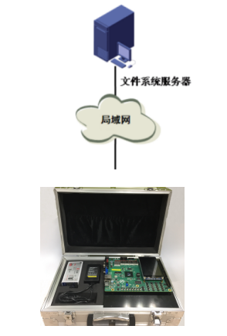
图3-2 搭建实验室方案
下面详细介绍文件系统服务器的配置和CPU处理器综合实验箱的启动流程。

配置文件系统服务器
配置文件系统服务器方案，第一安装vivado软件工具，具体操作请查考实验手册内容。第二是在操作系统下搭建tftp服务器和SecureCRTPortable工具。

搭建tftp服务器
- 双击tftpd32开启服务
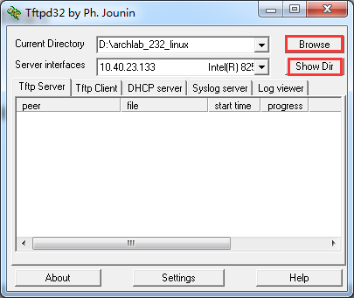
- Browse选择文件目录，Show Dir选择ip地址
- 关闭防火墙
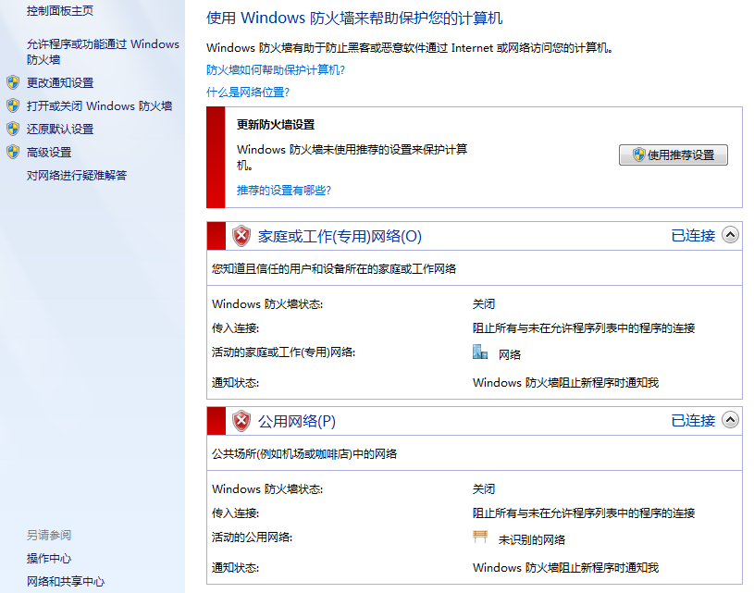

启用终端接口工具

双击SecureCRTPortable开启终端配置
- SecureCRTPortable
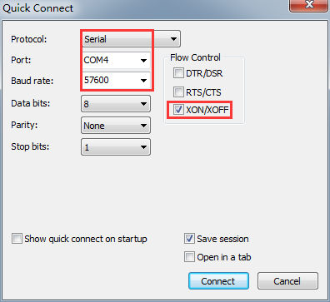
- 红色部分为必选项，port根据当前文件系统服务器com值配置选择
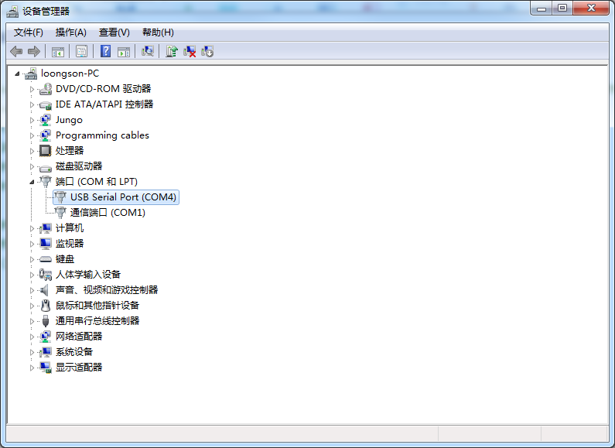

启动处理器

2.1 处理器系统
软件设置需要按照以下步骤操作。实验箱上电后，按控制板按钮说明启动处理器，通过该处理器的串口进行配置。本文以处理器启动实例说明启动步骤。
- 烧写bit文件
通过Analyzer工具烧写bit文件程序
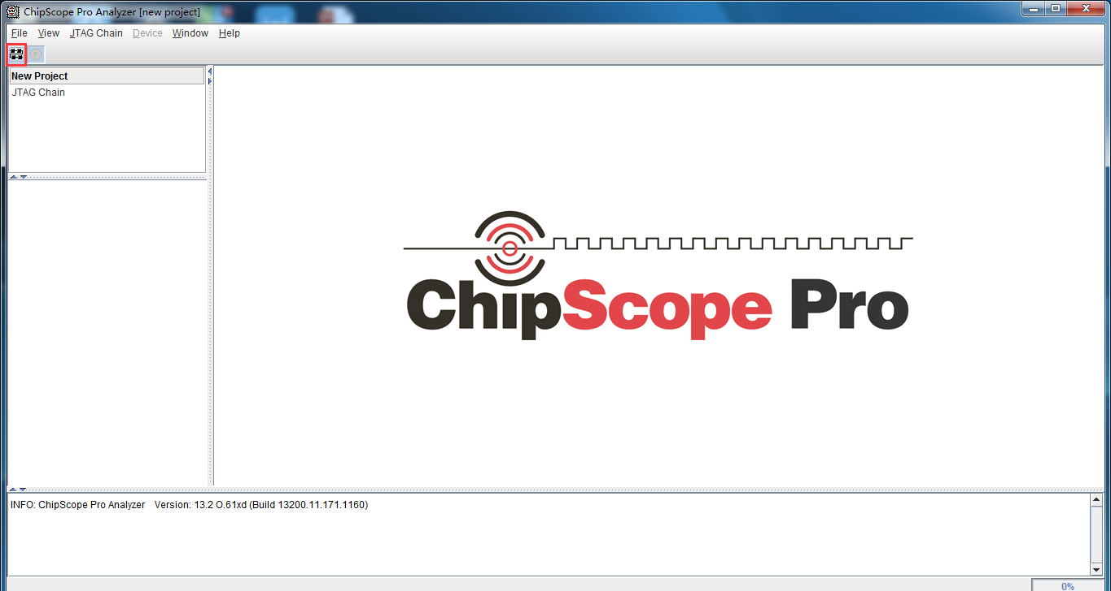
点击红色部分选择数据线连接
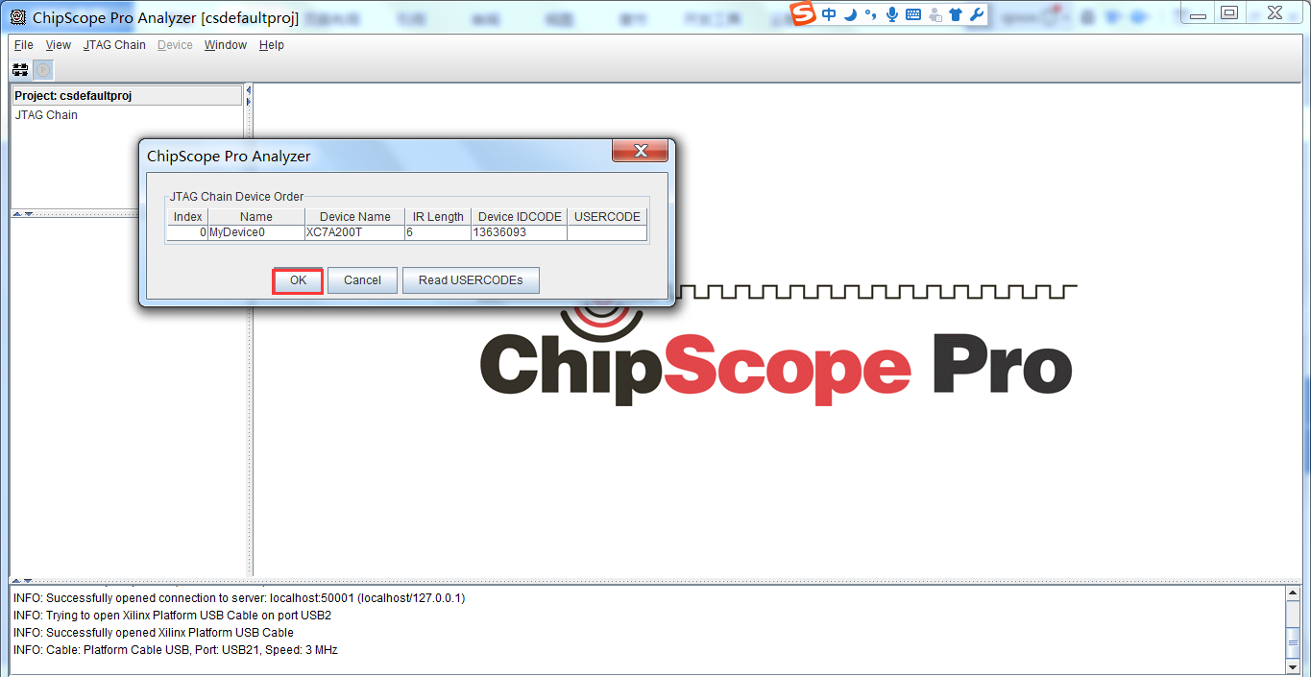
点击ok选择连接
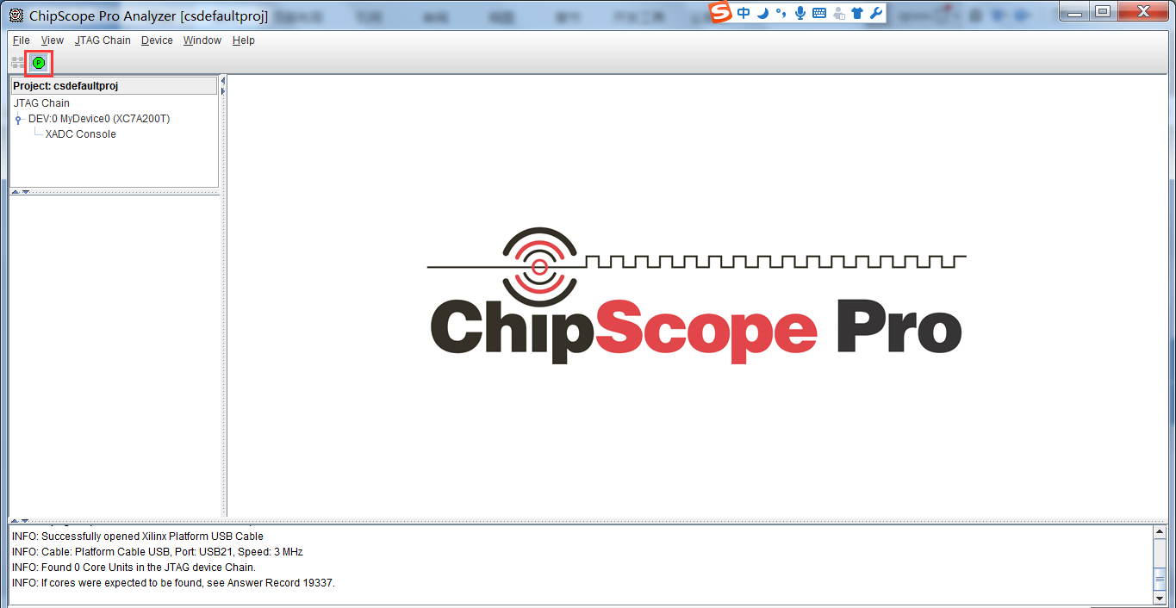
红色部分为连接成功表示
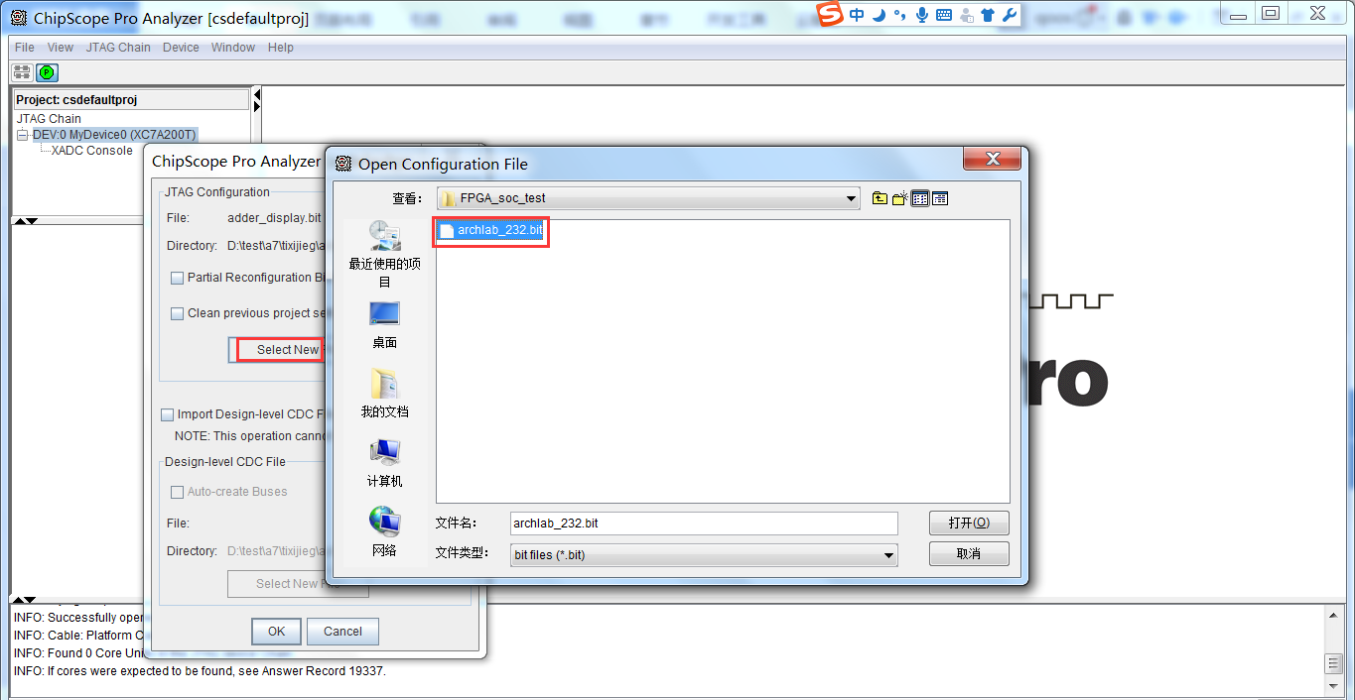
通过Device->configure->弹出对话框选择select new file弹出对话框选择bit文件点击ok进行烧录程序
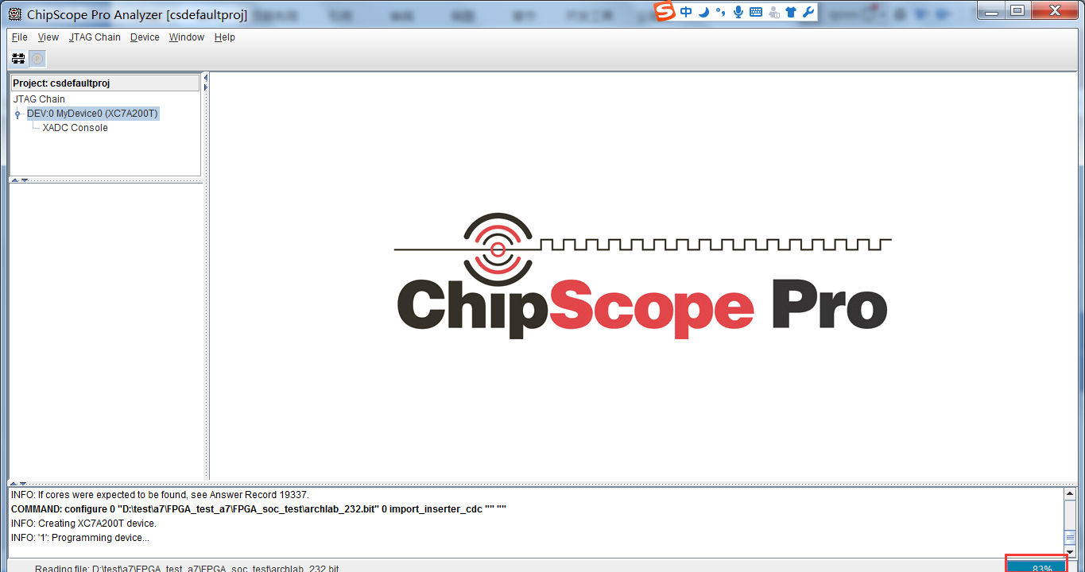
右下角红色部分进度为100%时为烧写完成
- 设置局域网IP
双击打开SecureCRT终端接口工具，点击实验板FPGA_RST按钮通过终端接口可以看到启动信息，进入PMON程序后会出现输入提示如下：
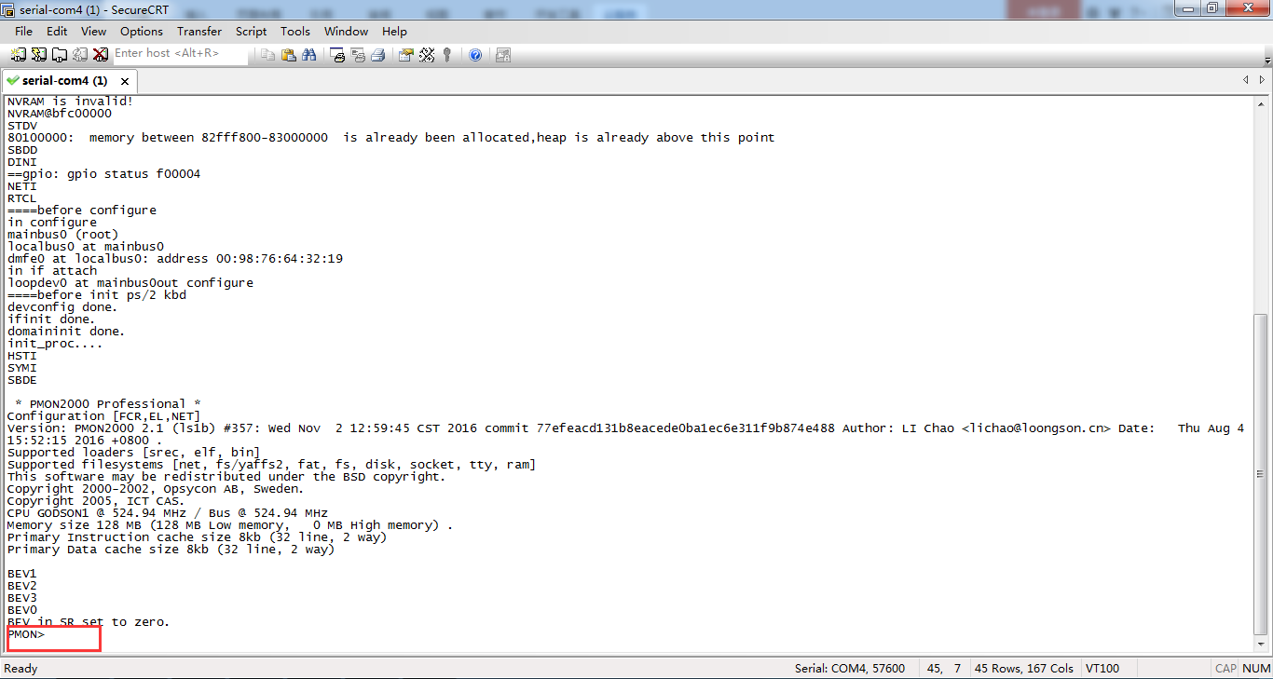

在pmon下设置ip地址，并验证ping通tftp服务器如下：
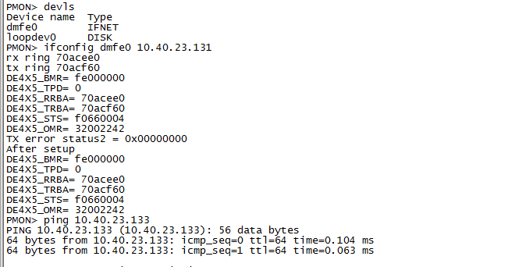
- 拷贝内核到文件系统
通过tftp远程拷贝内核文件系统如下：
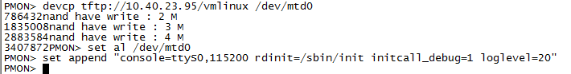
拷贝完内核后，设置默认启动分区，重新启动系统自动加载网络文件系统，出现如下，表明系统启动成功进入linux系统。
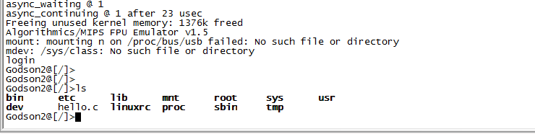

第四部分 CPU实验指导实例
在该教学实验平台的基础上，我们编制了相应课程的实验大纲与教材，并应用于计算机本科与研究生的实际实验教学过程中，取得了良好的效果。具体实验课程表参见详细实验手册。下面以<数字逻辑><组成、体系结构>各选择一个实验进行讲解，说明不同结构的系统和程序设计。用户可根据实际教学需要进行修改。

组合逻辑电路实验指导案例

实验目的
- 熟悉数码管原理
- 掌握组合逻辑设计，熟悉数码管工作原理以及二进制与BCD码的转换。

实验内容
BCD码转换显示为十进制，即（0-9），从拨码开关输入二进制数，数码管显示输出BCD码。

实验步骤
- 数码管原理
数码管分为共阴极和共阳极，共阴极数码管在控制端输入高电平，则数码管点亮，输入低电平，则数码管熄灭。一位数码管如下图：
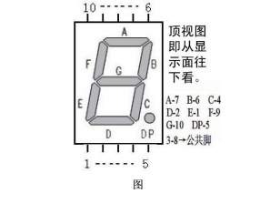
对于双位数码管，如下图：
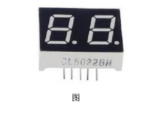
该数码管为共阴极八段数码管，其控制原理如下图：
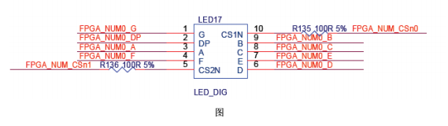
管脚“1、2、3、4、5、6、7、8、9”分别控制点亮数码管的某段LED，高电平有效；管脚“5、10”分别显示哪个数字位，低电平有效。
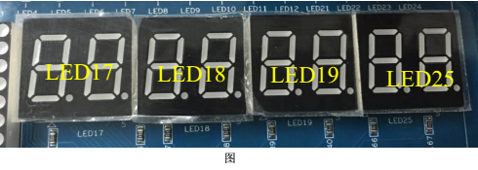
对于本开发板，LED17，LED18，LED19，LED25如上图，使用相同数据信号线，由FPGA_NUM_CSn0、FPGA_NUM_CSn1、FPGA_NUM_CSn2、
FPGA_NUM_CSn3、FPGA_NUM_CSn4、FPGA_NUM_CSn5、FPGA_NUM_CSn6、
FPGA_NUM_CSn7控制选择显示那一位，控制原理如下图。
对于八位数码管可以用逻辑控制轮流显示：
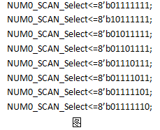
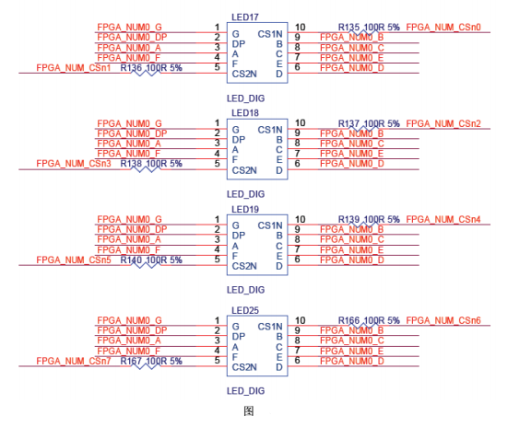
数值显示可以采用以下逻辑：
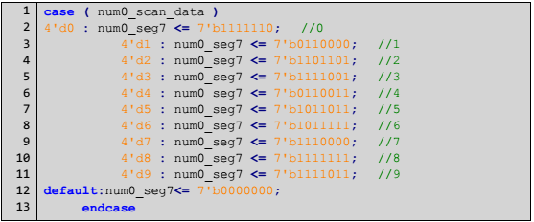
- 下面介绍ＢＣＤ到十进制转换
８４２１码又称ＢＣＤ码，是最常用的十进制编码，其每位的权为８、４、２、１，按公式展开即可得对应的十进制数，如(０１０１)²=(8*0)+(4*1)+(2*0)+(1*1)=(5)¹⁰。
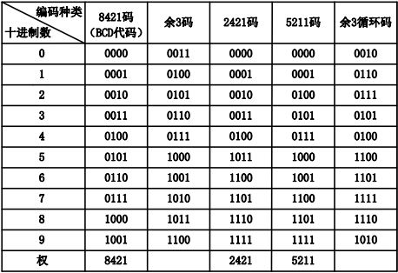
实验时要从拨码开关单元的右四位为输入，数码管LED25单元的右侧数码管显示对应十进制数值，左侧数码管关断，改变输入，使输出随之改变。代码如下：
module BCD(
input [3:0] bcd_num,
output [1:0] num1_scan_select,//选择FPGA_NUM1 7段数码管的扫描位
output [7:0] num1_seg7 //FPGA_NUM1 7段数码管显示DP和a~g
);
assign num1_scan_select = 2'b10;
assign num1_seg7=
{bcd_num ==4'b0000}?8'b01111110 ://0
{bcd_num ==4'b0001}?8'b00110000 ://1
{bcd_num ==4'b0010}?8'b01101101 ://2
{bcd_num ==4'b0011}?8'b01111001 ://3
{bcd_num ==4'b0100}?8'b00110011 ://4
{bcd_num ==4'b0101}?8'b01011011 ://5
{bcd_num ==4'b0110}?8'b01011111 ://6
{bcd_num ==4'b0111}?8'b01110000 ://7
{bcd_num ==4'b1000}?8'b01111111 ://8
{bcd_num ==4'b1001}?8'b01111011 ://9
8'b01111011;//9
endmodule

介绍引脚约束代码如下：
set_property PACKAGE_PIN AC23 [get_ports {bcd_num[3]}]
set_property PACKAGE_PIN AC22 [get_ports {bcd_num[2]}]
set_property PACKAGE_PIN AD24 [get_ports {bcd_num[1]}]
set_property PACKAGE_PIN AC21 [get_ports {bcd_num[0]}]

set_property PACKAGE_PIN E26 [get_ports {num1_scan_select[1]}]
set_property PACKAGE_PIN G25 [get_ports {num1_scan_select[0]}]

set_property PACKAGE_PIN C4 [get_ports {num1_seg7[7]}]
set_property PACKAGE_PIN A2 [get_ports {num1_seg7[6]}]
set_property PACKAGE_PIN D4 [get_ports {num1_seg7[5]}]
set_property PACKAGE_PIN E5 [get_ports {num1_seg7[4]}]
set_property PACKAGE_PIN B4 [get_ports {num1_seg7[3]}]
set_property PACKAGE_PIN B2 [get_ports {num1_seg7[2]}]
set_property PACKAGE_PIN E6 [get_ports {num1_seg7[1]}]
set_property PACKAGE_PIN C3 [get_ports {num1_seg7[0]}]

set_property IOSTANDARD LVCMOS33 [get_ports {bcd_num[3]}]
set_property IOSTANDARD LVCMOS33 [get_ports {bcd_num[2]}]
set_property IOSTANDARD LVCMOS33 [get_ports {bcd_num[1]}]
set_property IOSTANDARD LVCMOS33 [get_ports {bcd_num[0]}]
set_property IOSTANDARD LVCMOS33 [get_ports {num1_scan_select[0]}]
set_property IOSTANDARD LVCMOS33 [get_ports {num1_scan_select[1]}]
set_property IOSTANDARD LVCMOS33 [get_ports {num1_seg7[7]}]
set_property IOSTANDARD LVCMOS33 [get_ports {num1_seg7[6]}]
set_property IOSTANDARD LVCMOS33 [get_ports {num1_seg7[5]}]
set_property IOSTANDARD LVCMOS33 [get_ports {num1_seg7[4]}]
set_property IOSTANDARD LVCMOS33 [get_ports {num1_seg7[3]}]
set_property IOSTANDARD LVCMOS33 [get_ports {num1_seg7[2]}]
set_property IOSTANDARD LVCMOS33 [get_ports {num1_seg7[1]}]
set_property IOSTANDARD LVCMOS33 [get_ports {num1_seg7[0]}]

- 编译程序
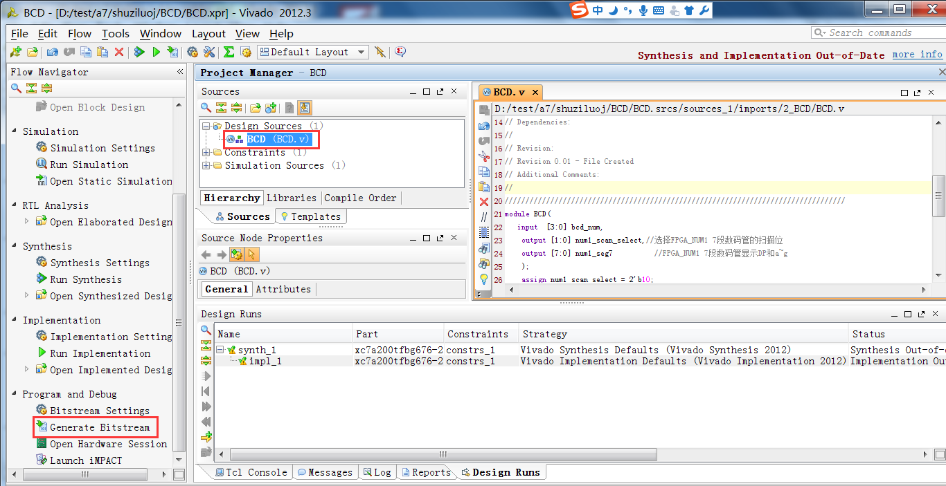
依次选择左下角红色部分进行编译出bit文件
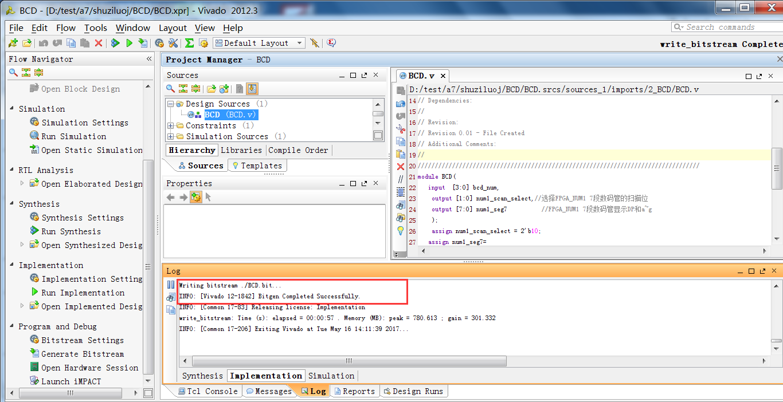
编译成功后双击左下角Analyzer进行烧录bit文件到开发板
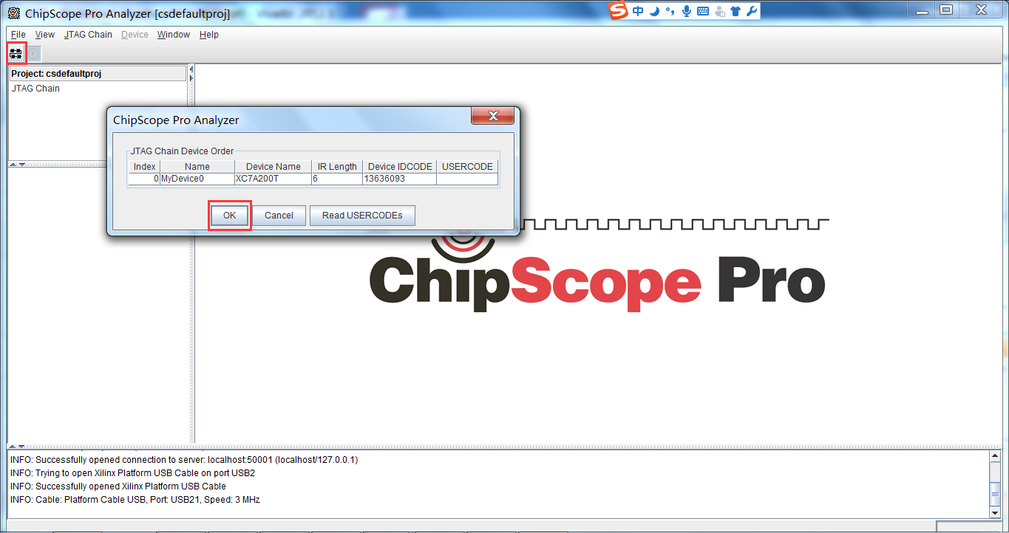
点击左上角红色部分弹出窗口点击ok，链接开发板
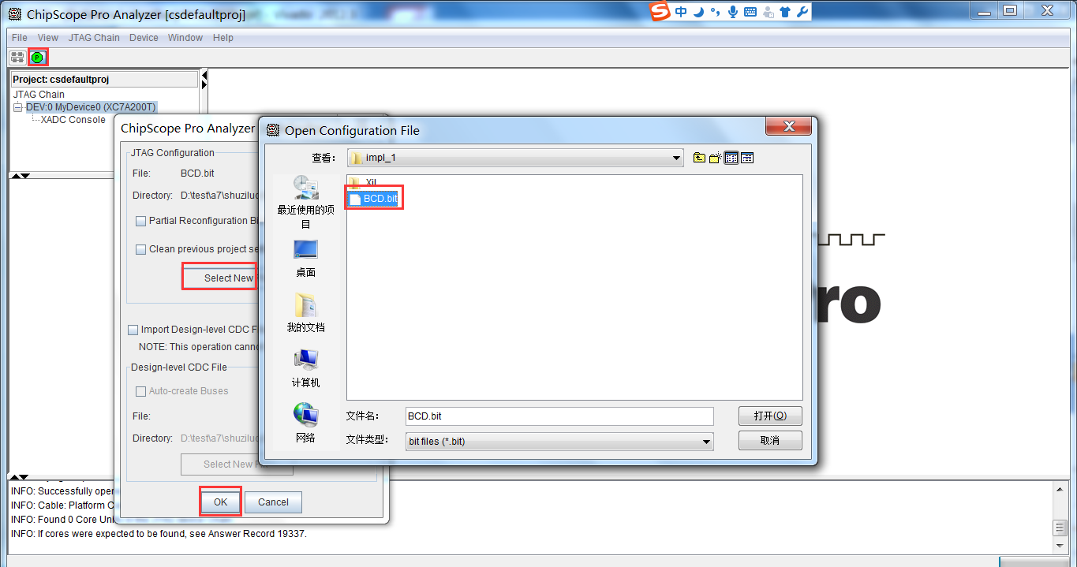
选择最新编译bit文件进行烧写
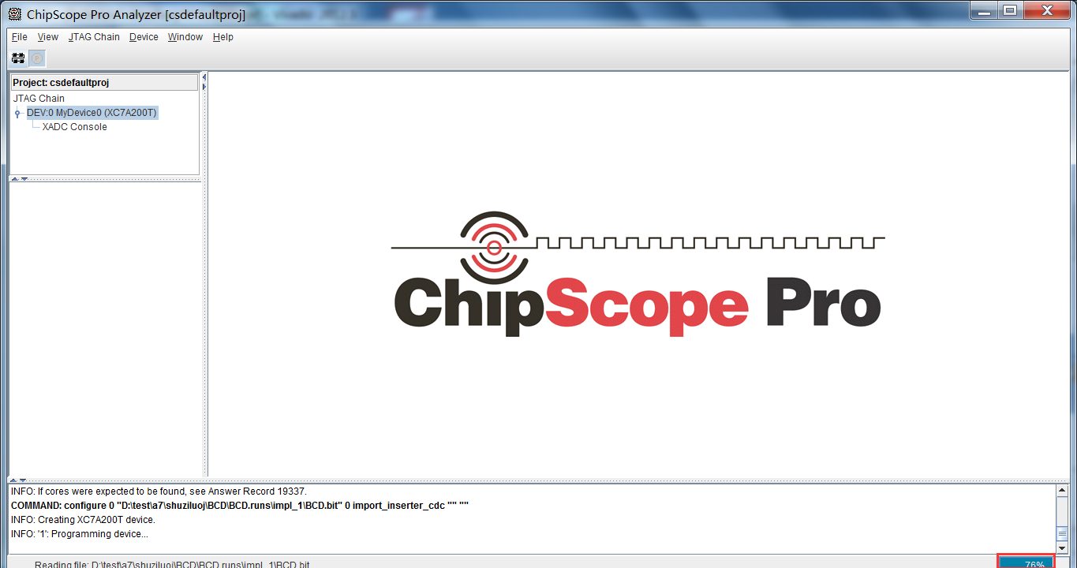
右下角为烧写进度百分比表示100%为完成烧写
- 开发板进行实验
实验结果：
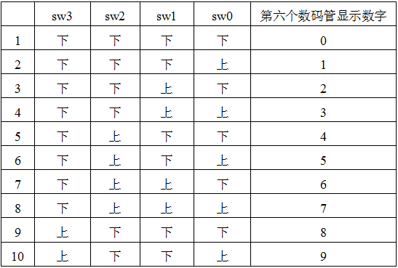

加法器实验指导案例
- 实验目的
- 熟悉LS-CPU-EXB-002实验箱和软件平台。
- 掌握利用该实验箱各项功能开发组成原理和体系结构实验的方法。
- 理解并掌握加法器的原理和设计。
- 熟悉并运用verilog语言进行电路设计。
- 为后续设计cpu的实验打下基础。
- 实验设备
- 装有xilinx ISE的计算机一台。
- LS-CPU-EXB-002教学系统实验箱一套。
- 实验任务
- 阅读LS-CPU-EXB-002实验箱相关文档，熟悉硬件平台,特别需要掌握利用显示屏观察特定信号的方法。学习软件平台和设计流程。
- 熟悉计算机中加法器的原理。
- 自行设计本次实验的方案，画出结构框图，详细标出输入输出端口，本次实验的加法器可以使用全加器自己搭建加法模块，也可以在verilog中直接使用“+”（系统是自动调用库里加法IP，且面积时序更优），依据教师要求选择一种方法实现。
- 根据设计的实验方案，使用verilog编写相应代码。
- 对编写的代码进行仿真，得到正确的波形图。
将以上设计作为一个单独的模块，设计一个外围模块去调用该模块，见图2.1。外围模块中需调用封装好的触摸屏模块，显示两个加数和加法结果，且需要利用触摸功能输入两个加数。
定点加法模块
外围模块
来自FPGA板子上的输入
输出到FPGA板上进行展示
图2.1 定点加法设计实验的顶层模块大致框图
- 将编写的代码进行综合布局布线，并下载到实验箱中的FPGA板上进行演示。
- 实验要求
- 做好预习：
- 了解软硬件平台；
- 掌握定点加法的工作原理；
- 确定定点加法的输入输出端口设计；
- 在课前画好设计框图或实验原理图；
- 如果对FPGA板了解的话，可确定设计中与FPGA板上交互的接口，画出包含外围模块的整体设计框图，即补充完善图2.1。
- 实验实施：
- 确认定点加法的设计框图的正确性；
- 编写verilog代码；
- 对该模块进行仿真，得出正确的波形，截图作为实验报告结果一项的材料；
- 完成调用定点加法模块的外围模块的设计，并编写代码；
- 对代码进行综合布局布线下载到实验箱里FPGA板上，进行上板验证。
- 实验检查：
- 完成上板验证后，让指导老师或助教进行检查，进行现场演示，可对演示结果进行拍照作为实验报告结果一项的材料。
- 实验报告的撰写：
- 实验结束后，需按照规定的格式完成实验报告的撰写。
5 实验步骤
本部分给出了定点加法实验的参考设计方案，详细阐述了软硬件平台的使用方法，特别是FPGA实验板上的LCD触摸屏的调用模块的使用。
- 新建工程
启动ISE软件，在菜单栏点击“File”->”New Project”，出现新建工程向导，输入工程名称，选择工程的文件位置，然后选择“Next”：
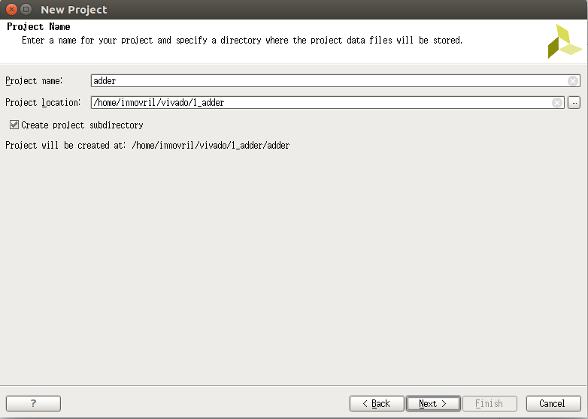
图2.2 设置工程名称和位置
完成工程设置，芯片型号选择Artix 7，package选fbg676，在筛选得到的型号里面选择”xc7a200tfbg676-2”如下图：
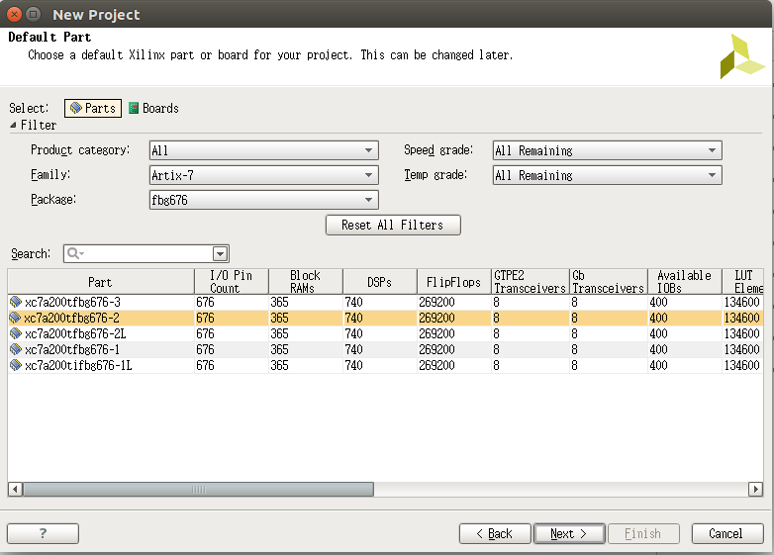
然后选择“Next”，出现下图界面，点击“Finish”。
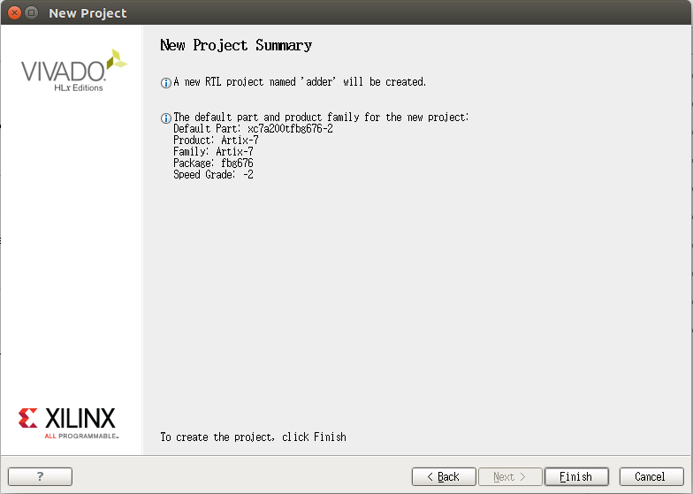
图2.4 工程信息
- 添加verilog文件
verilog代码都是以“.v”为后缀名的文件，可以在其他文件编辑器里写好，再添加到新建的工程中，也可以在工程中新建一个再编辑。
添加已有verilog文件的方法如下：在工程管理区任意位置右键，选择“Add Source”或“Add Copy of Source”，在弹出窗口中选择加法器实验需要添加的.v文件：
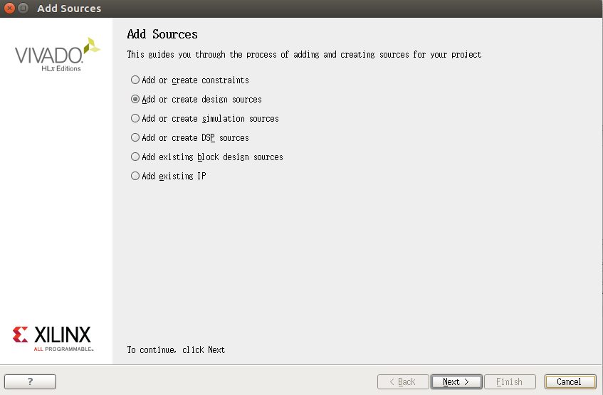
图2.5 添加已有文件
添加编写好的.v文件，如下图所示：
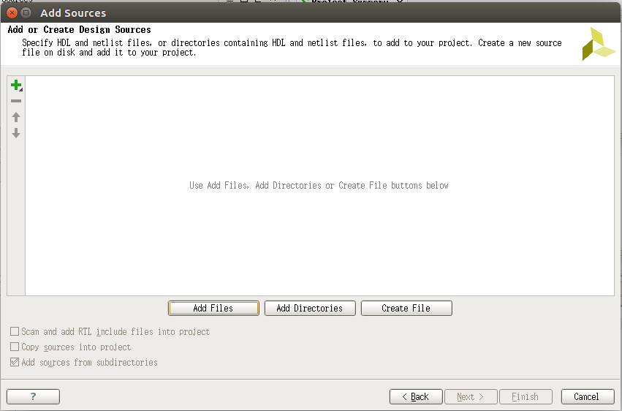
图2.6 添加模块文件
点击”Add Files”，选择adder.v，点击”OK”：
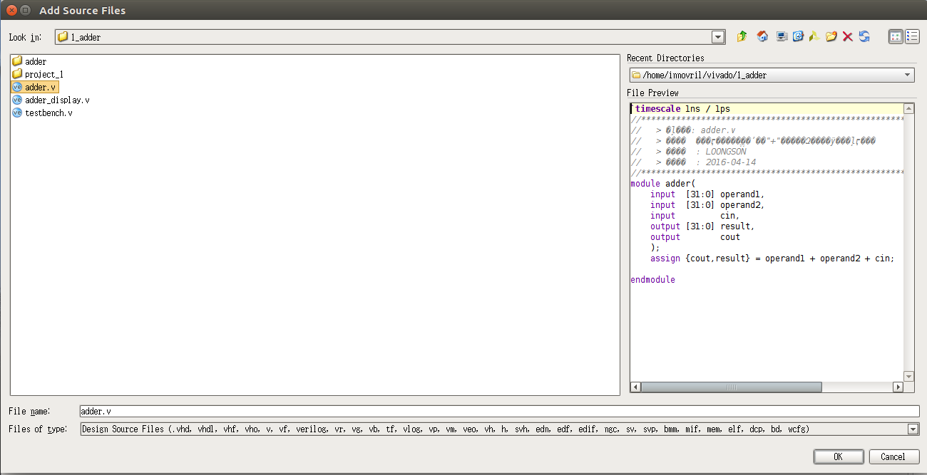
图2.7 新建文件

adder.v的代码如下：
`timescale 1ns / 1ps
//***************************************************************
// > 文件名: adder.v
// > 描述 ：加法器，直接使用"+"，会自动调用库里的加法器
// > 作者 : LOONGSON
// > 日期 : 2016-04-14
//***************************************************************
module adder(
input [31:0] operand1,
input [31:0] operand2,
input cin,
output [31:0] result,
output cout
);
assign {cout,result} = operand1 + operand2 + cin;
endmodule
代码比较简单，有2个32位数的输入和1个进位输入，产生1个32位的加法和结果和1个向高位的进位。本实验提供的参考设计是直接写“+”号实现加法功能的，这样的写法综合工具会调用内部的模块库的加法器来实现，往往会比自行设计的加法模块更高效和省资源。
本例中，adder.v为定点加法实验的主体代码，由于实验较简单，故只有这一个.v文件，对于以后的CPU实验，则会有多个.v文件，形成一定的调用层次。
- 添加展示外围模块
在本例中，按照实验要求还需要一个外围模块，该外围模块调用adder.v，且要调用触摸屏模块的以便在板上实验结果，本例中将该模块命名为adder_display.v，添加该模块到工程里，结果如下图：
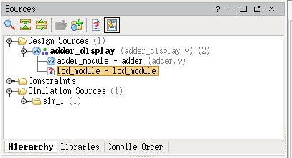
图2.8 添加外围展示模块
在工程管理区可以看到各模块间的层次关系，本例中顶层模块即为adder_display，里面调用了两个子模块：一个为adder，即定点加法主体代码；一个为lcd_module，即LCD触摸屏的模块。外围展示模块adder_display.v具体代码解析见5.2小节，以后所有实验的外围展示模块都可以仿照adder_display.v编辑。
在图2.8中，lcd_module前面打了问号，表示该模块还未添加。LS-CPU-EXB-002配套资源设计时，将lcd_module模块封装为一个黑盒的网表文件，使得学生不会过分关注而导致迷失在LCD触摸屏实现中，只需要调用即可。继续选择“Add Source”，添加lcd_module.dcp，使用vivado2012.3版本软件工具时，需先解压dcp文件后再添加， 如下图：
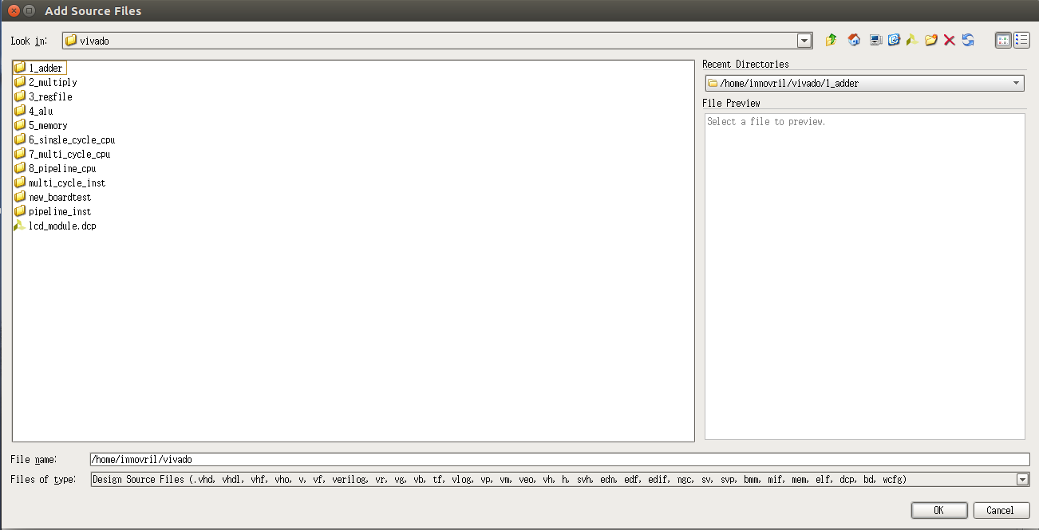
图2.9 添加lcd_module文件
添加成功后，结果如下图：
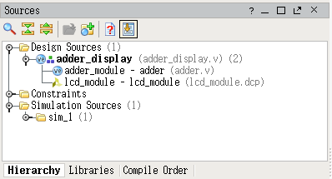
图2.10 添加lcd_module文件成功
至此，代码实现都已经完成，下面需要对代码功能进行仿真验证功能的正确性。
- 功能仿真
在进行功能仿真时，需要先建立一个testbench(测试平台)。一个比较完备的testbench就是产生输入激励，送入到要测试的功能模块里，然后读出功能模块的执行结果，与预期的结果进行比较，以此验证功能模块的正确性。但在目前的实验设计上，只需要一个最简单的testbench——只产生输入激励即可。
在本例中，需要产生的输入激励就是2个加数和1个低位进位信号，在该激励输入到加法功能模块中后，会输出加法结果和向高位的进位信号。仿真的过程中会产生波形文件，可以通过观察波形文件确定功能的正确性，在出错的情况下可以定位错误位置。
点击“Add Source”，选择”Add or create simulation sources”，添加“testbench.v”。
testbench.v的代码如下：
1 | `timescale 1ns / 1ps //仿真单位时间为1ns，精度为1ps
2 | module testbench;
3
4 | // Inputs
5 | reg [31:0] operand1;
6 | reg [31:0] operand2;
7 | reg cin;
8
9 | // Outputs
10 | wire [31:0] result;
11 | wire cout;
12 | // Instantiate the Unit Under Test (UUT)
13 | adder uut (
14 | .operand1(operand1),
15 | .operand2(operand2),
16 | .cin(cin),
17 | .result(result),
18 | .cout(cout)
19 | );
20 | initial begin
21 | // Initialize Inputs
22 | operand1 = 0;
23 | operand2 = 0;
24 | cin = 0;
25 | // Wait 100 ns for global reset to finish
26 | #100;
27 | // Add stimulus here
28 | end
29 | always #10 operand1 = $random; //$random为系统任务，产生一个随机的32位数
30 | always #10 operand2 = $random; //#10 表示等待10个单位时间(10ns)，即每过10ns，赋值一个随机的32位数
31 | always #10 cin = {$random} % 2; //加了拼接符，{$random}产生一个非负数，除2取余得到0或1
32 | endmodule
添加testbench.v后，工程管理区如图所示，如果testbench.v前面没有三个方形的top标志，则右键点击testbench.v，选择”Set as Top”：
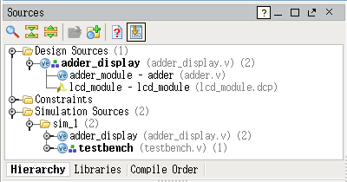
图 2.11 添加testbench.v成功
在左侧的导航栏中点击”Run Simulation”，选择”Run Behavioral Simulation”：
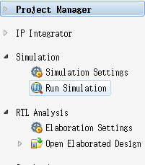
图 2.12 运行仿真
如果没有语法错误，会弹出如下的界面：
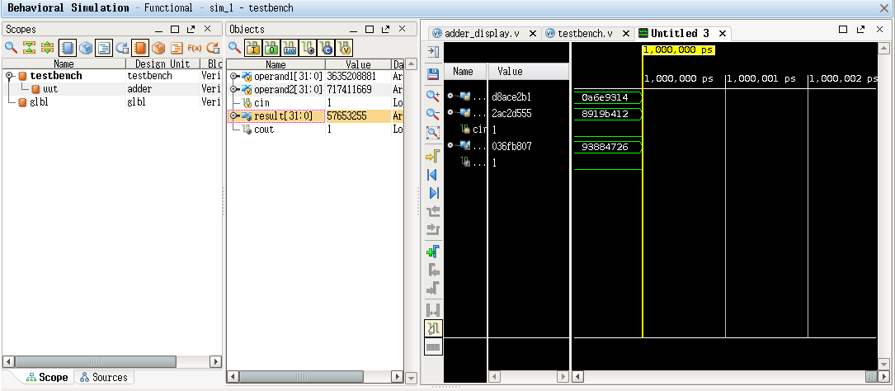
图 2.13 仿真界面
可以通过图2.12中红色圈出的放大、缩小、缩放到全屏三个按钮以及鼠标左键点击波形界面(出现图中黄线，缩放会以黄线为中心)观察特定波形区域的信息。
图 2.14 仿真工具栏
上图是仿真工具栏，从左到右依次是”从0时刻开始仿真”、”运行仿真”、”运行特定时长的仿真”、”仿真时长”、”时间单位”、”单步仿真”、”暂停”、”重新载入仿真”。
在仿真界面左侧的“Scopes”(图2.13的最左列)选择要观察信号所在源文件对象，然后在“Objects”窗口(图2.13的第二列)可以看到该对象里所有的信号，可以左键选中要观察的信号，然后右键会出现很多可选项，选择“Add To Wave Window”添加该信号到波形窗口，如下图。
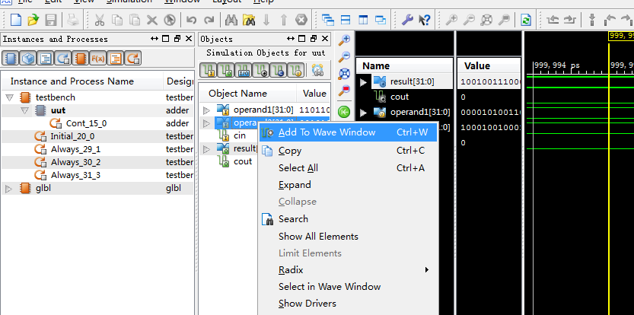
图2.15 添加要观察的信号到波形界面
在添加新的信号到波形窗口后，需要点击Relaunch才能看到该信号的数据。由于定点加法模块内部所有信号均为输入输出信号，故此处没有新的信号可以添加。但在以后的实验中，会经常需要添加新的信号到波形窗口。
另外，当前波形窗口显示的数据均为2进制数，对于32位的数不便于观察，可以在波形窗口的Name列左键选择信号，然后右键会出现多很多可选项，选择“Radix”可以选择要数据显示的进制。
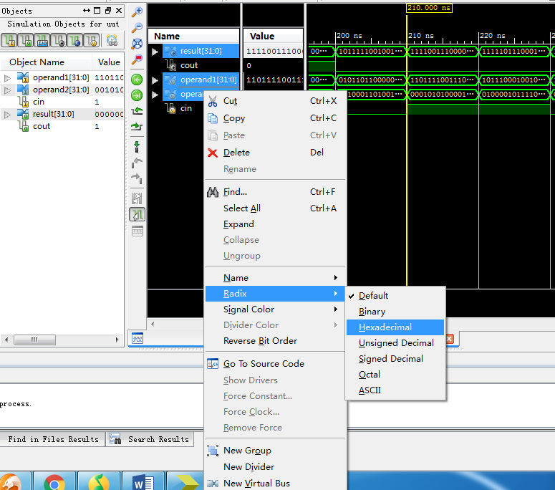
图2.16 更改波形窗口信号的显示进制
此处选择16进制，结果如下图：
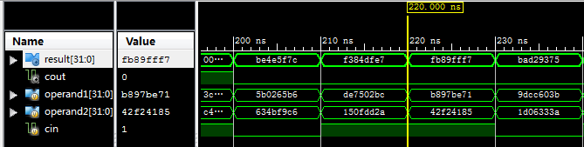
图2.17 数据以16进制形式显示
可以检查几组数据，比如：b897be71+42f24186+1=fb89fff7，正确。类似的，通过观察波形可以看到加法功能模块随机测试并没有出错，我们认为功能趋于稳定，可以认为是正确的。
至此，代码编辑和功能仿真都已完成，认为功能基本正确，后续流程就是上板验证了。

- 上板实验
所谓上板验证是指将功能代码进行综合和布局布线后下载到FPGA板上运行，在板上检查运行的正确性。
因此，需要设定一套在板上检查结果的机制。比如，对于本例中的定点加法，可以设定使用拨码开关作为加数的输入，使用led灯作为加法结果的输出，这样就能在FPGA实验板上观察加法模块的运行结果了。但遗憾的是，对于32位加法，需要64个拨码开关和32个led灯，但显然实验板上提供不了如此之多的IO接口，当然也可以通过精巧的设计使用实验板上有限的资源来完成加数输入和结果显示的，但使用起来不够方便。
对于LS-CPU-EXB-002试验箱并没有上述的问题，因为可以通过LCD触摸屏输入32位加数，并能显示加法结果。之前提到的外围展示模块adder_display.v就是调用LCD触摸屏来完成上板验证的机制的设计的，具体验证机制的解析见本章的5.2小节。
在有了板上验证机制后，需要添加引脚绑定的约束文件。所谓约束文件就是将顶层模块(本例中为adder_display)的输入输出端口与FPGA板上的IO接口引脚绑定，以完成在板上的输入输出。
约束文件后缀名为.xdc，有两种方法可以添加约束文件，其一是用“Add or create constraints”添加或创建约束文件，如下图：
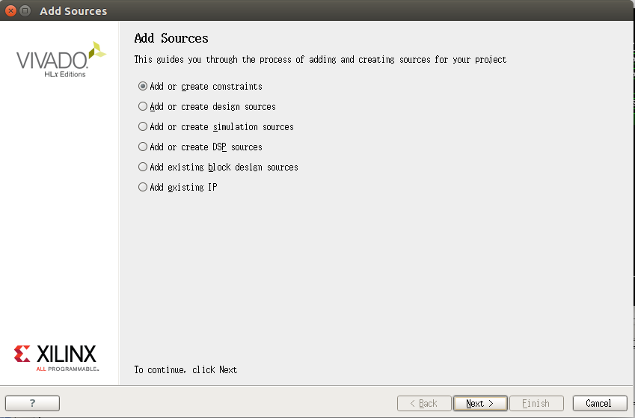
图2.18 添加约束文件
之后选择添加adder.xdc。
adder.xdc内容如下：
1 | set_property PACKAGE_PIN AC19 [get_ports clk]
2 | set_property PACKAGE_PIN A3 [get_ports led_cout]
3 | set_property PACKAGE_PIN Y3 [get_ports resetn]
4 | set_property PACKAGE_PIN AC21 [get_ports input_sel]
5 | set_property PACKAGE_PIN Y6 [get_ports sw_cin]
6
7 | set_property IOSTANDARD LVCMOS33 [get_ports clk]
8 | set_property IOSTANDARD LVCMOS33 [get_ports led_cout]
9 | set_property IOSTANDARD LVCMOS33 [get_ports resetn]
10 | set_property IOSTANDARD LVCMOS33 [get_ports input_sel]
11 | set_property IOSTANDARD LVCMOS33 [get_ports sw_cin]
12
13 | #lcd
14 | set_property PACKAGE_PIN J25 [get_ports lcd_rst]
15 | set_property PACKAGE_PIN H18 [get_ports lcd_cs]
16 | set_property PACKAGE_PIN K16 [get_ports lcd_rs]
17 | set_property PACKAGE_PIN L8 [get_ports lcd_wr]
18 | set_property PACKAGE_PIN K8 [get_ports lcd_rd]
19 | set_property PACKAGE_PIN J15 [get_ports lcd_bl_ctr]
20 | set_property PACKAGE_PIN H9 [get_ports {lcd_data_io[0]}]
21 | set_property PACKAGE_PIN K17 [get_ports {lcd_data_io[1]}]
22 | set_property PACKAGE_PIN J20 [get_ports {lcd_data_io[2]}]
23 | set_property PACKAGE_PIN M17 [get_ports {lcd_data_io[3]}]
24 | set_property PACKAGE_PIN L17 [get_ports {lcd_data_io[4]}]
25 | set_property PACKAGE_PIN L18 [get_ports {lcd_data_io[5]}]
26 | set_property PACKAGE_PIN L15 [get_ports {lcd_data_io[6]}]
27 | set_property PACKAGE_PIN M15 [get_ports {lcd_data_io[7]}]
28 | set_property PACKAGE_PIN M16 [get_ports {lcd_data_io[8]}]
29 | set_property PACKAGE_PIN L14 [get_ports {lcd_data_io[9]}]
30 | set_property PACKAGE_PIN M14 [get_ports {lcd_data_io[10]}]
31 | set_property PACKAGE_PIN F22 [get_ports {lcd_data_io[11]}]
32 | set_property PACKAGE_PIN G22 [get_ports {lcd_data_io[12]}]
33 | set_property PACKAGE_PIN G21 [get_ports {lcd_data_io[13]}]
34 | set_property PACKAGE_PIN H24 [get_ports {lcd_data_io[14]}]
35 | set_property PACKAGE_PIN J16 [get_ports {lcd_data_io[15]}]
36 | set_property PACKAGE_PIN L19 [get_ports ct_int]
37 | set_property PACKAGE_PIN J24 [get_ports ct_sda]
38 | set_property PACKAGE_PIN H21 [get_ports ct_scl]
39 | set_property PACKAGE_PIN G24 [get_ports ct_rstn]
40
41 | set_property IOSTANDARD LVCMOS33 [get_ports lcd_rst]
42 | set_property IOSTANDARD LVCMOS33 [get_ports lcd_cs]
43 | set_property IOSTANDARD LVCMOS33 [get_ports lcd_rs]
44 | set_property IOSTANDARD LVCMOS33 [get_ports lcd_wr]
45 | set_property IOSTANDARD LVCMOS33 [get_ports lcd_rd]
46 | set_property IOSTANDARD LVCMOS33 [get_ports lcd_bl_ctr]
47 | set_property IOSTANDARD LVCMOS33 [get_ports {lcd_data_io[0]}]
48 | set_property IOSTANDARD LVCMOS33 [get_ports {lcd_data_io[1]}]
49 | set_property IOSTANDARD LVCMOS33 [get_ports {lcd_data_io[2]}]
50 | set_property IOSTANDARD LVCMOS33 [get_ports {lcd_data_io[3]}]
51 | set_property IOSTANDARD LVCMOS33 [get_ports {lcd_data_io[4]}]
52 | set_property IOSTANDARD LVCMOS33 [get_ports {lcd_data_io[5]}]
53 | set_property IOSTANDARD LVCMOS33 [get_ports {lcd_data_io[6]}]
54 | set_property IOSTANDARD LVCMOS33 [get_ports {lcd_data_io[7]}]
55 | set_property IOSTANDARD LVCMOS33 [get_ports {lcd_data_io[8]}]
56 | set_property IOSTANDARD LVCMOS33 [get_ports {lcd_data_io[9]}]
57 | set_property IOSTANDARD LVCMOS33 [get_ports {lcd_data_io[10]}]
58 | set_property IOSTANDARD LVCMOS33 [get_ports {lcd_data_io[11]}]
59 | set_property IOSTANDARD LVCMOS33 [get_ports {lcd_data_io[12]}]
60 | set_property IOSTANDARD LVCMOS33 [get_ports {lcd_data_io[13]}]
61 | set_property IOSTANDARD LVCMOS33 [get_ports {lcd_data_io[14]}]
62 | set_property IOSTANDARD LVCMOS33 [get_ports {lcd_data_io[15]}]
63 | set_property IOSTANDARD LVCMOS33 [get_ports ct_int]
64 | set_property IOSTANDARD LVCMOS33 [get_ports ct_sda]
65 | set_property IOSTANDARD LVCMOS33 [get_ports ct_scl]
66 | set_property IOSTANDARD LVCMOS33 [get_ports ct_rstn]
可以看到主要有时钟与复位信号的引脚连接，led灯和拨码开关的引脚连接，以及LCD触摸屏引脚的连接。此处时钟与复位信号和LCD触摸屏引脚都是lcd_module需要用到的，可以不用管。
对于led灯的连接（led_cout绑定到A3引脚上），可以看到是用来显示加法向高位的进位的。
对于拨码开关的连接，“sw_cin”是用来输入低位的进位的，而“input_sel”是用来选择通过触摸屏输入的32位数据为加数1还是加数2。
由于以后的实验都需要用到LCD触摸屏，故LCD触摸屏相关引脚的绑定是固定不变的，故建议以后实验都通过添加已有xdc文件，然后再根据需求修改led和拨码开关等引脚的绑定。
也可以通过Vivado中的I/O Planning功能来产生约束文件，具体过程如下：
点击Flow Navigator中Synthesis下Run Synthesis，进行综合：
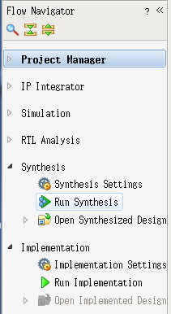
图 2.19 运行综合
综合完成后，选择”Open Syunthesized Design”，查看综合结果：
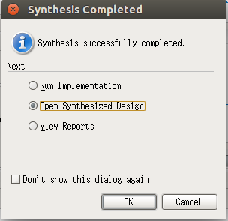
图 2.20综合完成
点击OK得到如下界面：
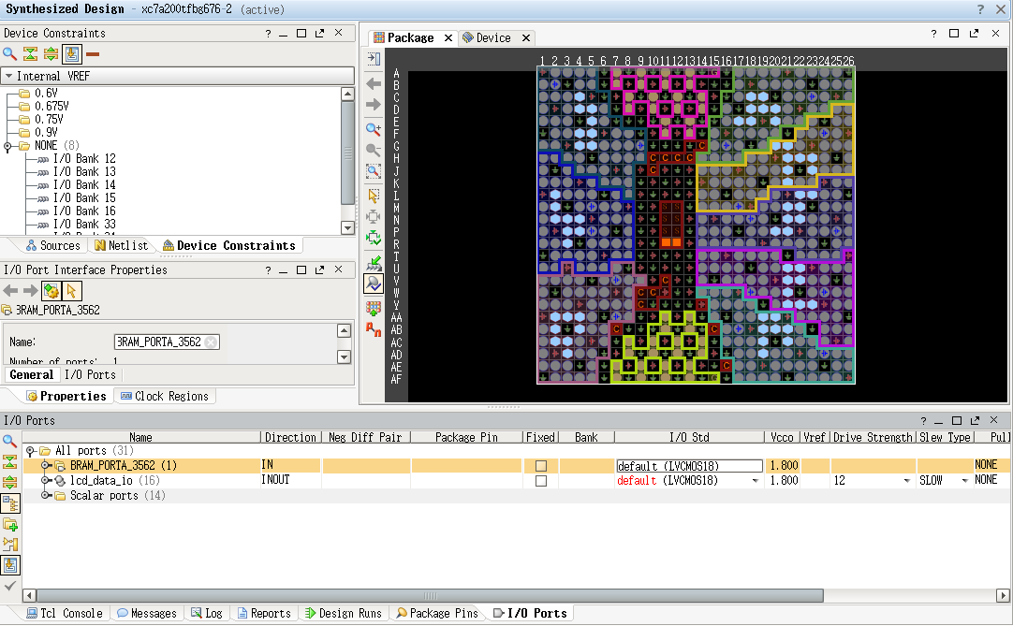
图 2.21 综合结果显示
之后参照实验板原理图和引脚对应关系表，在I/O Ports栏下填入正确的Package Pin，针对本实验板，I/O Std要统一设置为LVCMOS33。
所有约束条件填写完成之后效果如下：
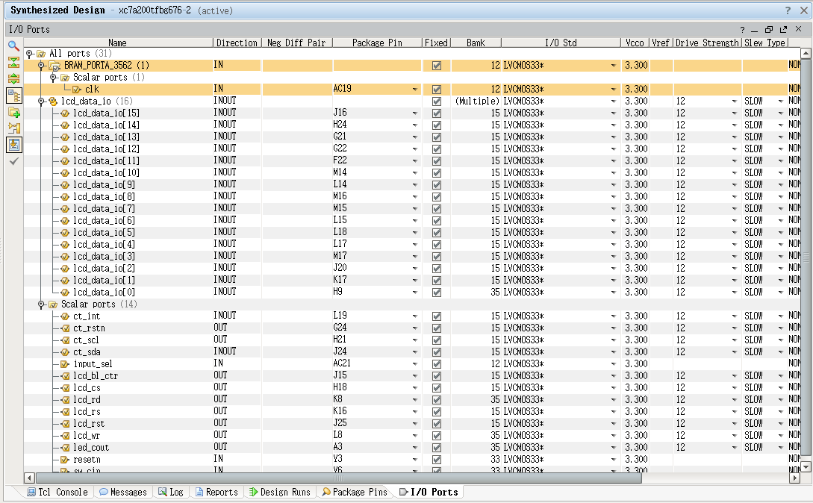
图 2.22 填写完成的I/O Planning
点击右上角的”保存”键即可保存为xdc文件。
后续的流程就是综合、布局布线和产生可烧写文件，可以依次双击运行，也可以只双击“Generate Bitsteam”会自动运行这三步，运行结果如下，可以选择Open Implemented Design来查看实现结果：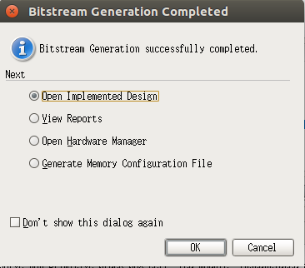
图2.22 综合、布局布线和产生可烧写文件运行结果
这时可烧写的文件已经产生成功了，后缀名为.bit。
在打开FPGA实验板，上电，并将下载线与电脑相连后，打开电源，FPGA板如下图：
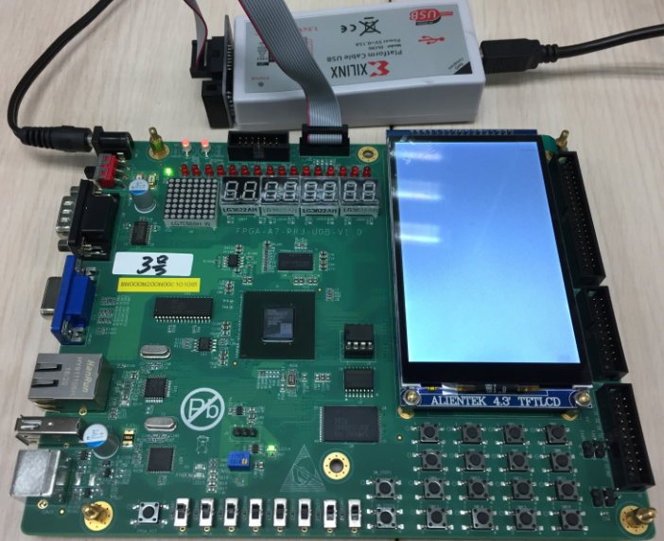
图2.23 上电后初始的FPGA板

点击Flow 窗口(左栏)“Launch ChipScope Analyzer” 打开“ChipScope Pro”如下图：
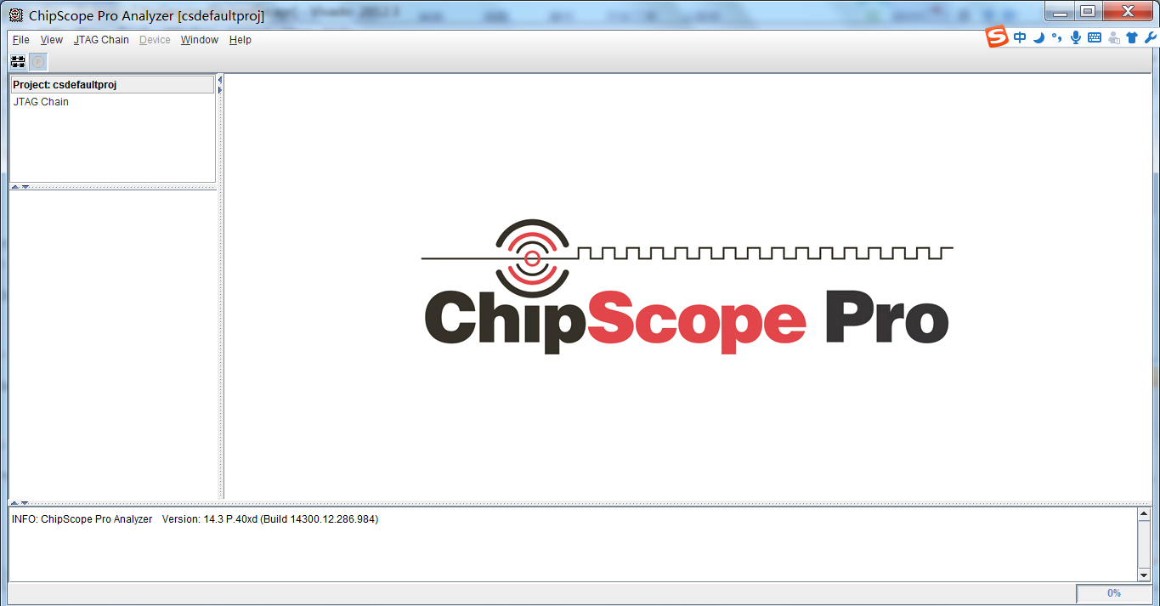
左键单击左上角“open cable”，出现以下提示说明检测到FPGA设备。
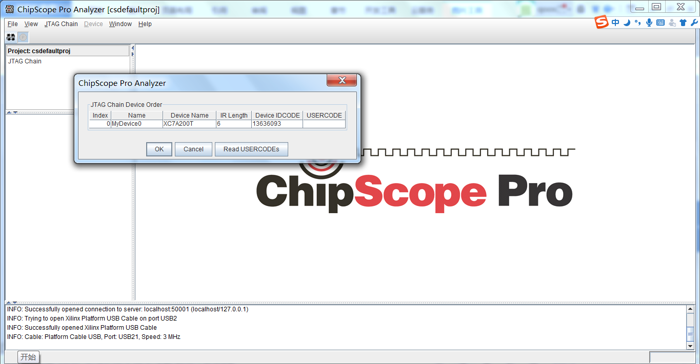
点击OK，关闭提示，如下图：
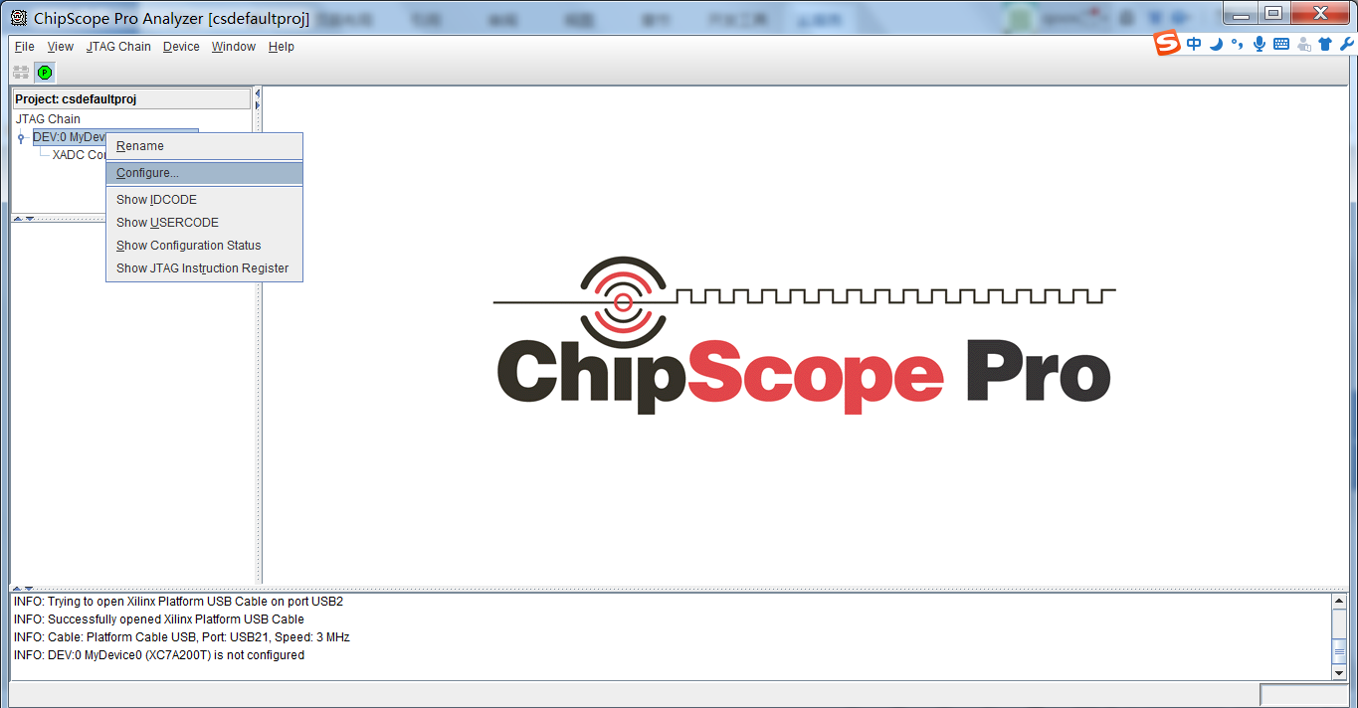
此时下载线已连接成功，在此可以选择configure..出现以下图：
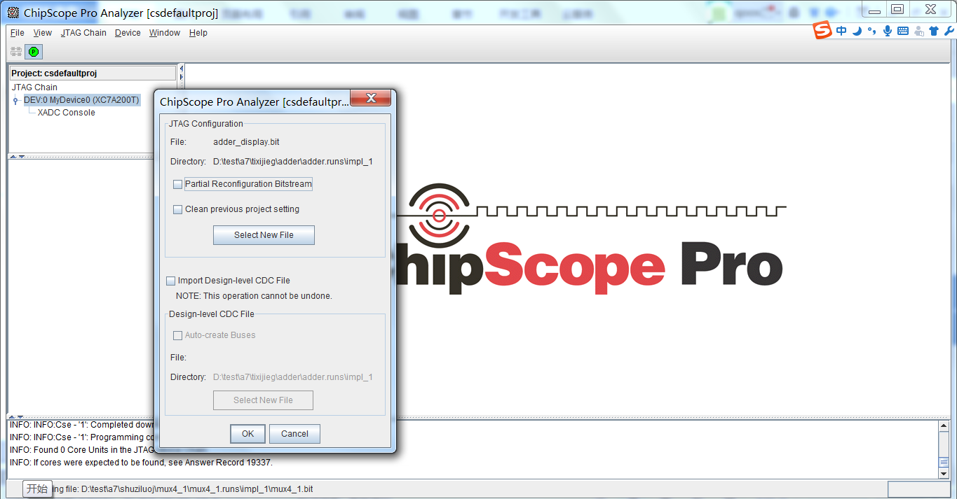
点击OK进行烧写bit文件，烧写完成后的FPGA板显示如下：
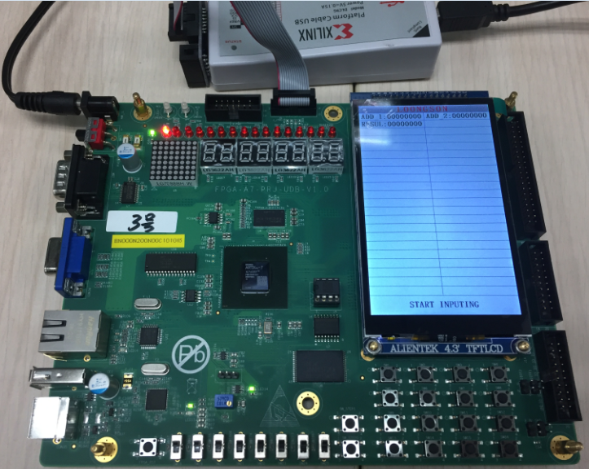
从图中可以看到LCD触摸屏上分别显示了2个加数和加法结果，最右侧的led灯为向高位的进位，该led灯为共阴极的，即输入为0是亮，为1是不亮，由于当前进位为0，故led灯为亮。拨码开关最右侧的开关用来选择触摸屏输入的数据为加数1还是加数2，当前该开关置为1，说明触摸屏输入的32位数位加数2。
在需要使用触摸屏的输入功能时，手指点击屏上最后一列的“START INPUTING”即可进入输入模式，如下图：
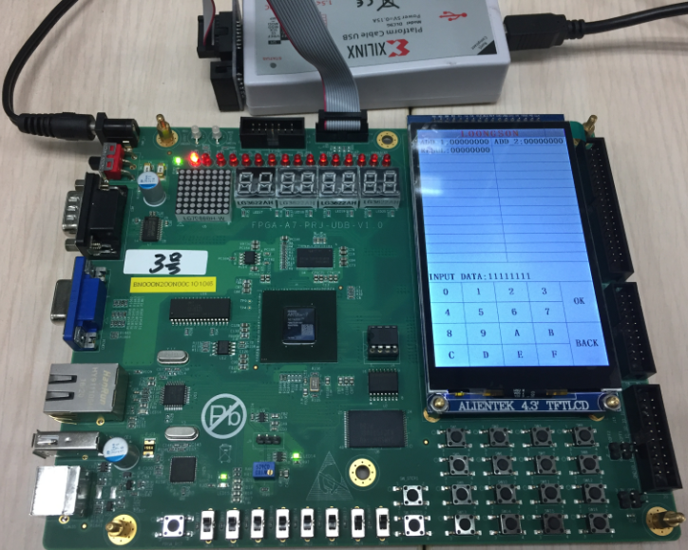
从图中可看到，触摸屏的输入模式为小键盘，包含0~F，回退键(BACK)和确认键(OK)。输入的数据为32位的16进制数，当输出错误的时候，可以按BACK键回退一格，当输入完成时按OK键完成输入，同时会退出输入模式。当按OK时，输入未满32位，则会高位补0，比如：只输入了123，则最终屏调用模块输入时，输入数据为0x00000123。
在本例中，给加数2输入0x11111111后，可看到FPGA板上结果如下图：
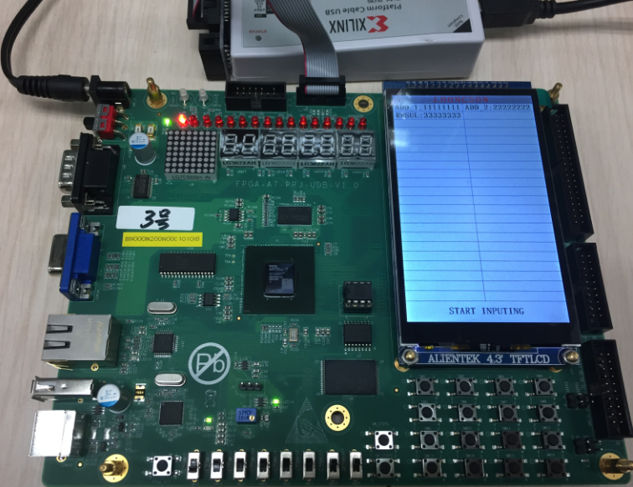
可看到加法结果页变为0x11111111，正确。可以将拨码开关最右侧的置为0，此时表示输入数据为加数1。因此，通过触摸屏可以给加数1和加数2输入任意32位数，并能实时看到加法结果，完成上板验证。

